2024--2025学年七年级第一学期期中达标检测卷
【地理】
一、选择题（共25个小题，每题2分，共50分）
1、某地民居为平顶房，由此可以推断出该地区的自然环境特点是（ D ）
A．风力较大 B．气温较高 C．日照较强 D．降水较少
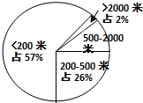
2、读图，示意某大洲不同海拔陆地面积所占比重示意图，该大洲的主要地形类型是（ B ）

A．高原 B．平原 C．丘陵 D．山地
3、“一山有四季，十里不同天”的说法，是指气候（ A ）
A．随地形呈现的垂直变化 B．随海陆位置呈现的水平差异
C．随纬度呈现的空间差异 D．随季节产生的变化
4、气候的两大基本要素是（ B ）
A．湿度、风力 B．气温、降水
C．气压、风力 D．风力、降水
5、长江经济带采取“退田还湖”的举措，体现了流域开发“人水和谐”的理念，其根本目的是（ B ）
A．增加灌溉水源 B．修复生态系统
C．促进工业发展 D．发展水产养殖
6、日本面积最大的岛屿和纬度最高的岛屿分别是（ C ）
A．北海道岛、四国岛 B．本州岛、四国岛
C．本州岛、北海道岛 D．九州岛、北海道岛
7、北回归线通过的中国省级行政区域有（ C ）
A．台湾、广东、海南、云南 B．台湾、福建、广东、广西
C．云南、广西、广东、台湾 D．云南、广西、广东、福建
8、海拔一般在200米以下，且地面起伏较小的地形是（ A ）
A．平原 B．高原 C．山地 D．丘陵
9、近年来，我国高新技术产品逐渐由“中国制造”转变为“中国创造”，主要影响因素是（ D ）
A．劳动力数量 B．自然资源 C．交通 D．人才和技术
10、根据“因地制宜”原则，在山区一般发展（ D ）
A．蔬菜 B．花卉 C．粮食 D．林木
11、在分层设色地形图上，绿色表示的地形是（ D ）
A．高原 B．丘陵 C．山地 D．平原
12、“人间四月芳菲尽，山寺桃花始盛开”主要影响因素是（ B ）
A．海陆位置 B．地形因素 C．洋流因素 D．纬度位置
13、下列自然资源，全部属于可再生资源的是（ C ）
A．石油、森林、煤炭、太阳能 B．铁矿、天然气、铀矿、阳光
C．阳光、土地、水、草原 D．森林、水、天然气、铁矿
14、下面四幅图中, 地球自转方向正确的是（ D ）
A．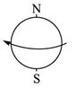 B．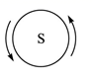 C．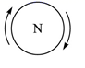 D．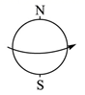
15、北美洲面积最大的国家是（ B ）
A．美国 B．加拿大 C．巴西 D．俄罗斯
16、我国面积最大的岛屿是（ B ）
A．海南岛 B．台湾岛 C．崇明岛 D．钓鱼岛
17、甲地位于东经52°、北纬47°，乙地位于西经152°、南纬74°，甲地位于乙地的（ A ）
A．西北方 B．东北方 C．西南方 D．东南方
18、从南极到北极，纬度变化的规律是（ C ）
A．越来越大 B．越来越小
C．由大到小再变大 D．由小变大再变小
19、我国陆地领土面积约（ C ）
A．960平方千米 B．997万平方千米
C．960万平方千米 D．1707万平方千米
20、东南亚一直是热点旅游地区，其中佛教标志性建筑吴哥窟在（ D ）
A．马来西亚 B．新加坡 C．越南 D．柬埔寨
21、下列图例中表示铁路的是（ B ）
A． B． C． D．
22、下列图例中，表示长城的是（ C ）
A． B． C． D．
23、滴滴打车被称为打车神器,司机能够准确接送乘客通常会使用哪种地图（ C ）
A．中国政区图 B．当地地形图 C．电子地图 D．当地景区导游图
24、乳品加工厂选址时，一般选靠近奶牛养殖场，主要是考虑靠近（ A ）
A．原料产地 B．能源基地 C．水源地 D．市场
25、日本主要的经济模式是（ B ）
A．以出口初级农矿产品为主 B．发达的加工贸易经济
C．以捕鱼业为主 D．单一的商品经济

二、综合题（第1题12分,第2题10分,第3题15分,第4题13分，共50分）
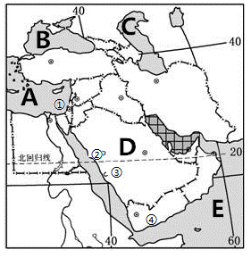
1、读中东地区图，回答问题。

（1）中东地处亚、非、欧三洲交界地带，位于阿拉伯海、A地中海、C里海等五海之间，被称为“三洲五海之地”。
（2）中东的石油主要分布在图中“”所示波斯湾区域，主要产油国有沙特阿拉伯（伊朗、伊拉克、科威特、阿拉伯联合酋长国）（任写一个国家），该地区的石油必须经过霍尔木兹海峡输出到世界各地，被称为“石油海峡”。
（3）中东是伊斯兰教、基督教、犹太教三大宗教的发源地，图中序号代表的城市中，哪一个被三大教都尊为“圣地”（ A ）
A．① B．② C．③ D．④
（4）小红的爸爸被派往图中D国工作，临行前小红妈妈为他准备好了雨靴、棉袄等物品。你认为准备这些物品是否有必要没有必要，并说明理由因为该地属于热带沙漠气候，终年高温少雨。

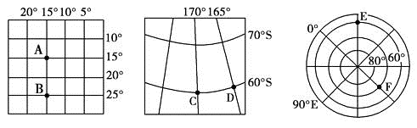
2、读下图，分析回答下列问题。

（1）图中A点的地理坐标是15°W，15°S，所属的半球是东半球、南半球，所属的纬度地带是低纬度。
（2）图中C点的地理坐标是170°E，60°S，所属的半球是西半球、南半球。
（3）图中F点的地理坐标是180°，70°N，所属的半球是西半球、北半球，所属的纬度地带为高纬度，F点在E点的西北方向。
（4）图中A点在C点的东北方向，E点在C点的东北方向。

3、读板块分布图并分析下列材料
完成下列各题。
材料一 中国科学工作者在喜马拉雅山发现了海洋生物化石。
材料二 在我国东部海底,人们发现了人类活动的遗迹。
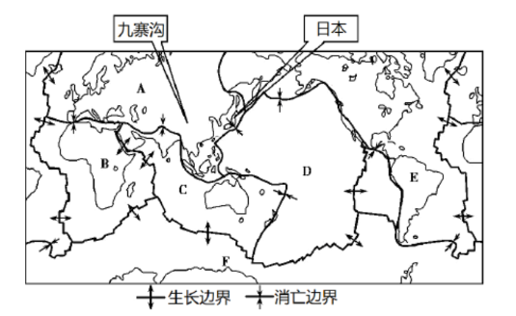
材料三 欧洲的荷兰是世界著名的“低地国”,全国1/4的陆地低于海平面,但是国土面积在过去的百年中不断扩大。

(1)写出图中字母表示的板块名称：
A亚欧板块；B非洲板块；C印度洋板块；D太平洋板块。
(2)地球上的山脉一般是板块碰撞挤压（张裂拉伸、碰撞挤压）形成的。
(3)日本是一个多地震的国家，请据图分析日本地震频繁的主要原因日本位于亚欧板块与太平洋板块的交界处，地壳活跃。
(4)材料一说明喜马拉雅山在地质时期曾经是海洋（海洋或陆地）
材料二说明我国东部海底大陆架在地质时期曾经是陆地（海洋或陆地）
(5)材料一、二共同说明造成海陆变迁的主要原因是地壳运动和海平面的升降；材料三说明 人类活动也可以引起海陆的变化。

4、读图，完成下列问题：
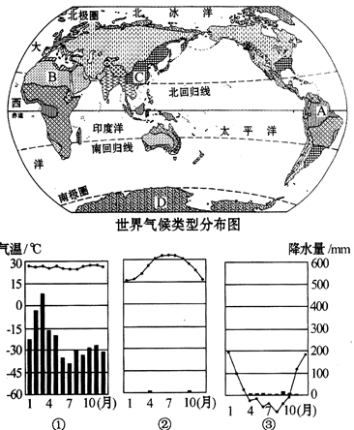

（1）A地气候类型是热带雨林气候，分布面积最广的大洲是南美洲。该种气候的气温和降水与①图（填序号）相吻合。
（2）B地的气候是热带沙漠气候，其气候特征与气温、降水量的月份分配图相吻合的图是②（填序号），从图中可知该地气候的特征全年炎热干燥该种气候分布面积最大的大洲是非洲。
（3）C地气候是亚热带季风气候，该种气候分布在亚热带的大陆东岸，该种气候的降水集中在夏季（季节）。
（4）③图代表的气候类型是冰原气候，该种气候的特征是终年严寒，降水稀少，此种气候分布面积最大的大陆是D南极大陆。

2024--2025学年七年级第一学期期中达标检测卷
【地理】
一、选择题（共25个小题，每题2分，共50分）
1、某地民居为平顶房，由此可以推断出该地区的自然环境特点是（ D ）
A．风力较大 B．气温较高 C．日照较强 D．降水较少
2、读图，示意某大洲不同海拔陆地面积所占比重示意图，该大洲的主要地形类型是（ B ）

A．高原 B．平原 C．丘陵 D．山地
3、“一山有四季，十里不同天”的说法，是指气候（ A ）
A．随地形呈现的垂直变化 B．随海陆位置呈现的水平差异
C．随纬度呈现的空间差异 D．随季节产生的变化
4、气候的两大基本要素是（ B ）
A．湿度、风力 B．气温、降水
C．气压、风力 D．风力、降水
5、长江经济带采取“退田还湖”的举措，体现了流域开发“人水和谐”的理念，其根本目的是（ B ）
A．增加灌溉水源 B．修复生态系统
C．促进工业发展 D．发展水产养殖
6、日本面积最大的岛屿和纬度最高的岛屿分别是（ C ）
A．北海道岛、四国岛 B．本州岛、四国岛
C．本州岛、北海道岛 D．九州岛、北海道岛
7、北回归线通过的中国省级行政区域有（ C ）
A．台湾、广东、海南、云南 B．台湾、福建、广东、广西
C．云南、广西、广东、台湾 D．云南、广西、广东、福建
8、海拔一般在200米以下，且地面起伏较小的地形是（ A ）
A．平原 B．高原 C．山地 D．丘陵
9、近年来，我国高新技术产品逐渐由“中国制造”转变为“中国创造”，主要影响因素是（ D ）
A．劳动力数量 B．自然资源 C．交通 D．人才和技术
10、根据“因地制宜”原则，在山区一般发展（ D ）
A．蔬菜 B．花卉 C．粮食 D．林木
11、在分层设色地形图上，绿色表示的地形是（ D ）
A．高原 B．丘陵 C．山地 D．平原
12、“人间四月芳菲尽，山寺桃花始盛开”主要影响因素是（ B ）
A．海陆位置 B．地形因素 C．洋流因素 D．纬度位置
13、下列自然资源，全部属于可再生资源的是（ C ）
A．石油、森林、煤炭、太阳能 B．铁矿、天然气、铀矿、阳光
C．阳光、土地、水、草原 D．森林、水、天然气、铁矿
14、下面四幅图中, 地球自转方向正确的是（ D ）
A． B． C． D．
15、北美洲面积最大的国家是（ B ）
A．美国 B．加拿大 C．巴西 D．俄罗斯
16、我国面积最大的岛屿是（ B ）
A．海南岛 B．台湾岛 C．崇明岛 D．钓鱼岛
17、甲地位于东经52°、北纬47°，乙地位于西经152°、南纬74°，甲地位于乙地的（ A ）
A．西北方 B．东北方 C．西南方 D．东南方
18、从南极到北极，纬度变化的规律是（ C ）
A．越来越大 B．越来越小
C．由大到小再变大 D．由小变大再变小
19、我国陆地领土面积约（ C ）
A．960平方千米 B．997万平方千米
C．960万平方千米 D．1707万平方千米
20、东南亚一直是热点旅游地区，其中佛教标志性建筑吴哥窟在（ D ）
A．马来西亚 B．新加坡 C．越南 D．柬埔寨
21、下列图例中表示铁路的是（ B ）
A． B． C． D．
22、下列图例中，表示长城的是（ C ）
A． B． C． D．
23、滴滴打车被称为打车神器,司机能够准确接送乘客通常会使用哪种地图（ C ）
A．中国政区图 B．当地地形图 C．电子地图 D．当地景区导游图
24、乳品加工厂选址时，一般选靠近奶牛养殖场，主要是考虑靠近（ A ）
A．原料产地 B．能源基地 C．水源地 D．市场
25、日本主要的经济模式是（ B ）
A．以出口初级农矿产品为主 B．发达的加工贸易经济
C．以捕鱼业为主 D．单一的商品经济

二、综合题（第1题12分,第2题10分,第3题15分,第4题13分，共50分）
1、读中东地区图，回答问题。

（1）中东地处亚、非、欧三洲交界地带，位于阿拉伯海、A地中海、C里海等五海之间，被称为“三洲五海之地”。
（2）中东的石油主要分布在图中“”所示波斯湾区域，主要产油国有沙特阿拉伯（伊朗、伊拉克、科威特、阿拉伯联合酋长国）（任写一个国家），该地区的石油必须经过霍尔木兹海峡输出到世界各地，被称为“石油海峡”。
（3）中东是伊斯兰教、基督教、犹太教三大宗教的发源地，图中序号代表的城市中，哪一个被三大教都尊为“圣地”（ A ）
A．① B．② C．③ D．④
（4）小红的爸爸被派往图中D国工作，临行前小红妈妈为他准备好了雨靴、棉袄等物品。你认为准备这些物品是否有必要没有必要，并说明理由因为该地属于热带沙漠气候，终年高温少雨。

2、读下图，分析回答下列问题。

（1）图中A点的地理坐标是15°W，15°S，所属的半球是东半球、南半球，所属的纬度地带是低纬度。
（2）图中C点的地理坐标是170°E，60°S，所属的半球是西半球、南半球。
（3）图中F点的地理坐标是180°，70°N，所属的半球是西半球、北半球，所属的纬度地带为高纬度，F点在E点的西北方向。
（4）图中A点在C点的东北方向，E点在C点的东北方向。

3、读板块分布图并分析下列材料
完成下列各题。
材料一 中国科学工作者在喜马拉雅山发现了海洋生物化石。
材料二 在我国东部海底,人们发现了人类活动的遗迹。
材料三 欧洲的荷兰是世界著名的“低地国”,全国1/4的陆地低于海平面,但是国土面积在过去的百年中不断扩大。

(1)写出图中字母表示的板块名称：
A亚欧板块；B非洲板块；C印度洋板块；D太平洋板块。
(2)地球上的山脉一般是板块碰撞挤压（张裂拉伸、碰撞挤压）形成的。
(3)日本是一个多地震的国家，请据图分析日本地震频繁的主要原因日本位于亚欧板块与太平洋板块的交界处，地壳活跃。
(4)材料一说明喜马拉雅山在地质时期曾经是海洋（海洋或陆地）
材料二说明我国东部海底大陆架在地质时期曾经是陆地（海洋或陆地）
(5)材料一、二共同说明造成海陆变迁的主要原因是地壳运动和海平面的升降；材料三说明 人类活动也可以引起海陆的变化。

4、读图，完成下列问题：

（1）A地气候类型是热带雨林气候，分布面积最广的大洲是南美洲。该种气候的气温和降水与①图（填序号）相吻合。
（2）B地的气候是热带沙漠气候，其气候特征与气温、降水量的月份分配图相吻合的图是②（填序号），从图中可知该地气候的特征全年炎热干燥该种气候分布面积最大的大洲是非洲。
（3）C地气候是亚热带季风气候，该种气候分布在亚热带的大陆东岸，该种气候的降水集中在夏季（季节）。
（4）③图代表的气候类型是冰原气候，该种气候的特征是终年严寒，降水稀少，此种气候分布面积最大的大陆是D南极大陆。

